ПАМЯТКА |  | НАСЕЛЕНИЮ
БЕЗОПАСНЫЙ ЛЕД
Прежде всего, следует помнить, что переходить и переезжать водоемы на автомобилях можно только на специально оборудованных ледовых переправах. Переправы оборудованы спасательными средствами, там регулярно замеряется толщина льда и температура воздуха, нередко лед и специально «наращивают», для увеличения его толщины.  Помните! Лед коварен, и не терпит панибратства! |  |  | 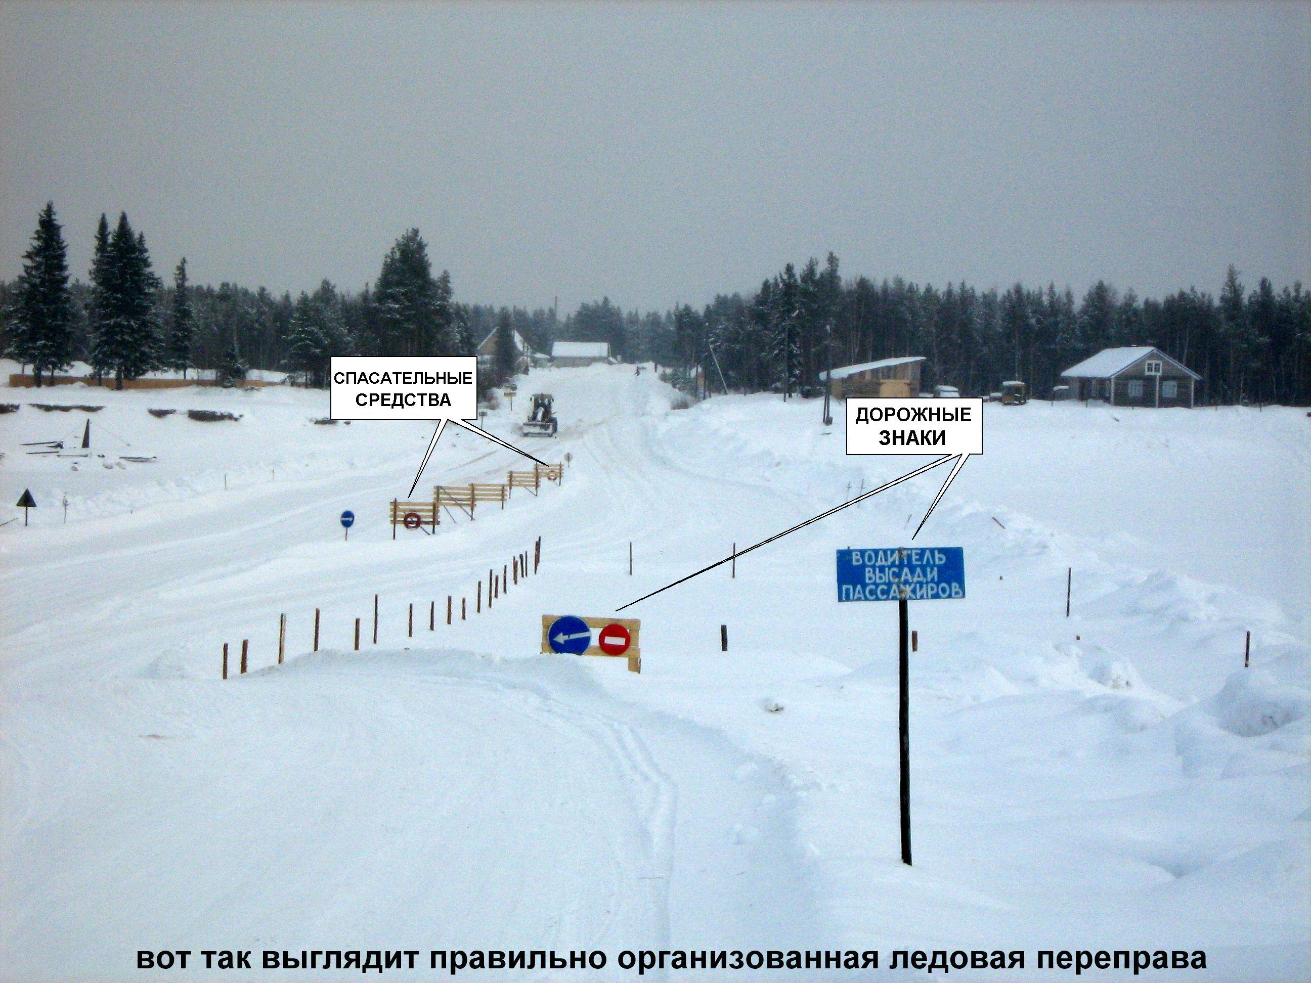
ЧТО ДЕЛАТЬ, если вам НУЖНО ПЕРЕЙТИ РЕКУ, но ледовых переправ поблизости нет?
- Прежде всего, нужно знать, как выглядит прочный лед. Прочный лед прозрачного цвета, может иметь синеватый или зеленоватый оттенок, без трещин и воздушных пузырьков. Минимальная толщина льда для пешего перехода – 10-12 см. ПОМНИТЕ! Лед желтый, непрозрачный или молочного цвета – ОПАСЕН! Таким лед становится при оттепелях, или образовался из слежавшегося снега, и ломается под человеком без потрескивания.
- Проверять прочность льда перед собой следует палкой или пешней, ни в коем случае не ударами ног.
- Расстояние между идущими людьми должно быть не менее 3-х метров.
- Крепления лыж должны быть отстегнуты, рюкзак повесить на одно плечо, чтобы при необходимости быстро избавиться от этих предметов.
- Если вы видите трещины или слышите треск, следует вернуться по своим следам скользящим шагом.

где лед ОСОБЕННО НЕПРОЧЕН?
- Вблизи вмерзших предметов – травы, деревьев, кустов, досок и пр.  - В местах сброса стоковых вод фабрик и заводов.  - У обрывистых берегов, в изгибах и излучинах рек, в местах быстрого течения.  - Особенно ОПАСНЫ полыньи, проталины, промоины.  - Также следует избегать мест подледного лова – лунки могут достигать метра в диаметре. Часто рыболовы не огораживают их, и не ставят никаких опознавательных знаков. Лунку затянет тонким льдом, запорошит снегом, можно не заметить ее и провалиться. |  |  | 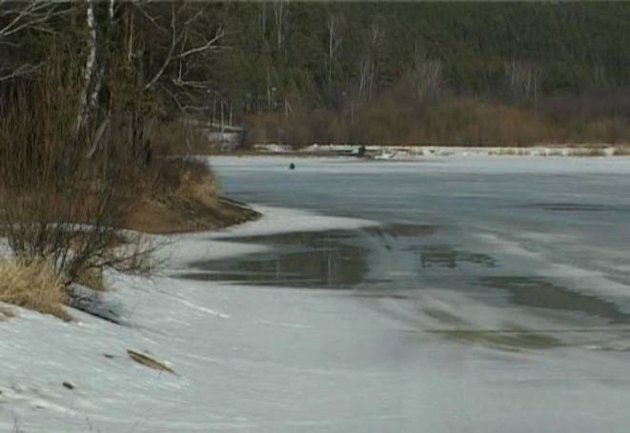
ТЕЛЕФОН СЛУЖБЫ СПАСЕНИЯ – 01 (С МОБИЛЬНОГО – 112)

СПАСАТЕЛИ ВСЕГДА ПРИДУТ К ВАМ НА ПОМОЩЬ!

